

（深圳）

实验报告

开课学期： 2022春季

课程名称： 面向对象的软件构造导论

实验名称： 飞机大战游戏系统的设计与实现

实验性质： 设计型

实验学时： 16 地点：

学生班级：

学生学号：

学生姓名：

评阅教师：

报告成绩：

实验与创新实践教育中心制

2022年4月

# 实验环境

*请填写实验所用到的操作系统和主要开发工具。*

# 实验过程

## 系统功能分析

*请结合文字、图表等方式（推荐使用功能层次图），清晰描述系统的功能。亮点功能请用*标志。*

*功能层次图参考样式：*

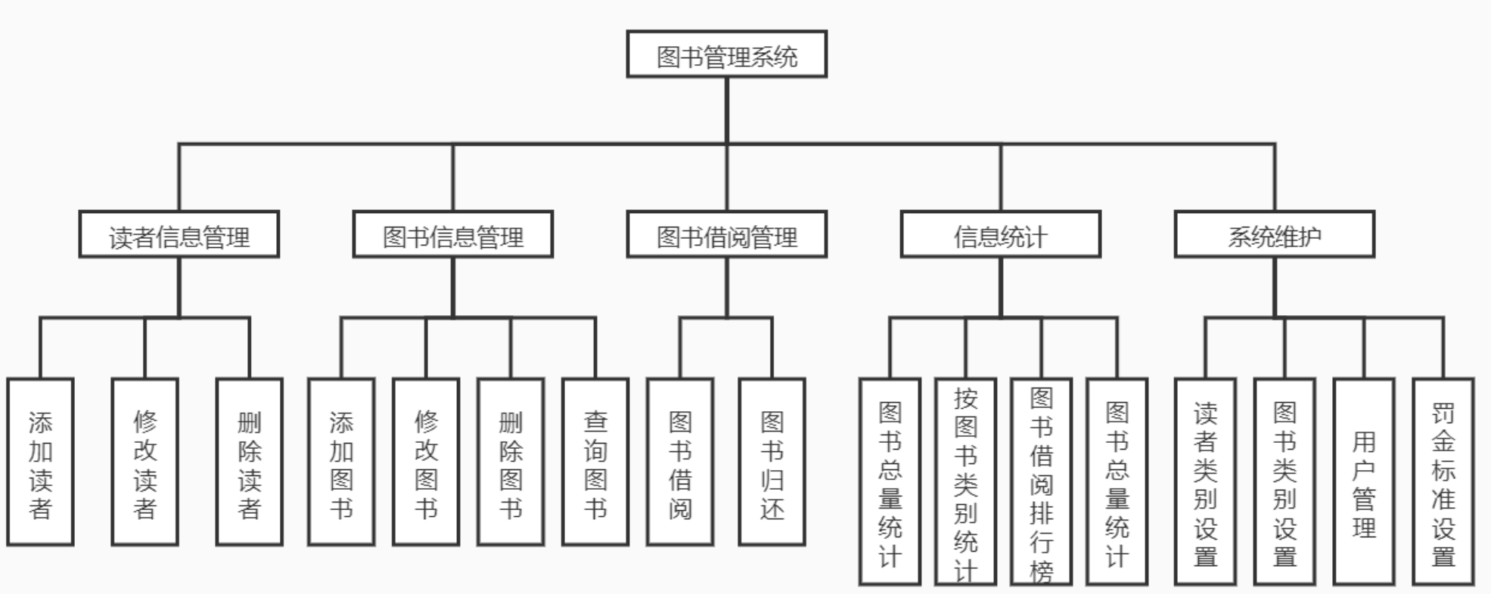

## 类的继承关系分析

*请根据面向对象设计原则，分析和设计游戏中的所有飞机类、道具类和子*

*弹类，并使用 PlantUML 插件绘制相应的 UML 类图及继承关系，类图中需包括英*

*雄机、所有敌机、道具、子弹及它们所继承的父类。*

## 设计模式应用

### 2.3.1单例模式

1. 应用场景分析

*描述飞机大战游戏中哪个应用场景需要用到此模式，设计中遇到的实际问题，使用该模式解决此问题的优势。*

1. 设计模式结构图

*结合飞机大战实例，绘制该场景下具体的解决方案（UML类图）。描述你设计的UML类图结构中每个角色的作用，并指出它的关键属性和方法。*

### 2.3.2工厂模式

1. 应用场景分析

*描述飞机大战游戏中哪个应用场景需要用到此模式，设计中遇到的实际问题，使用该模式解决此问题的优势。*

1. 设计模式结构图

*结合飞机大战实例，绘制该场景下具体的解决方案（UML类图）。描述你设计的UML类图结构中每个角色的作用，并指出它的关键属性和方法。*

### 2.3.3策略模式

1. 应用场景分析

*描述飞机大战游戏中哪个应用场景需要用到此模式，设计中遇到的实际问题，使用该模式解决此问题的优势。*

1. 设计模式结构图

*结合飞机大战实例，绘制该场景下具体的解决方案（UML类图）。描述你设计的UML类图结构中每个角色的作用，并指出它的关键属性和方法。*

### 2.3.4数据访问对象模式

1. 应用场景分析

*描述飞机大战游戏中哪个应用场景需要用到此模式，设计中遇到的实际问题，使用该模式解决此问题的优势。*

1. 设计模式结构图

*结合飞机大战实例，绘制该场景下具体的解决方案（UML类图）。描述你设计的UML类图结构中每个角色的作用，并指出它的关键属性和方法。。*

### 2.3.5观察者模式

1. 应用场景分析

*描述飞机大战游戏中哪个应用场景需要用到此模式，设计中遇到的实际问题，使用该模式解决此问题的优势。*

1. 设计模式结构图

*结合飞机大战实例，绘制该场景下具体的解决方案（UML类图）。描述你设计的UML类图结构中每个角色的作用，并指出它的关键属性和方法。*

### 2.3.6模板模式

1. 应用场景分析

*描述飞机大战游戏中哪个应用场景需要用到此模式，设计中遇到的实际问题，使用该模式解决此问题的优势。*

1. 设计模式结构图

*结合飞机大战实例，绘制该场景下具体的解决方案（UML类图）。描述你设计的UML类图结构中每个角色的作用，并指出它的关键属性和方法。*

# 收获和反思

*请填写本次实验的收获，记录实验过程中出现的值得反思的问题及你的思考。*

*欢迎为本课程实验提出宝贵意见！*